1. 一种

用于预测信道状态信息的编码方法及系统

技术领域
本申请涉及一种信道状态信息（channel state information，CSI）预测技术，特别是涉及一种用于信道状态信息预测的编码技术。
背景技术
信道状态信息预测（简称信道预测）是指利用历史时刻的信道状态信息，预测出未来的信道状态信息。信道预测对于链路自适应技术来说是不可或缺的，因为它能够最大限度地减少信道波动带来的容量损失，并优化可用带宽的使用效率。此外，在有限的频谱资源条件下，精确的CSI预测对于资源分配的优化尤为关键，有助于提升频谱效率和能量效率，从而提升网络性能和实现高效无线资源管理。
近年来，研究人员尝试使用MLP（multilayer perceptron，多层感知器）、CNN（convolutional neural networks，卷积神经网络）、RNN（recurrent neural network，循环神经网络）、LSTM（long short-term memory，长短期记忆）、Transformer（变换器）、Informer（告密者）等深度学习模型处理信道状态信息的时序预测任务。在计算资源有限的环境下，基于CNN的模型因其具备轻量化的优势，以及卷积核适合处理具有空间层次结构的数据（例如信道状态信息），从而成为备受关注的方案。
然而，深度学习模型通常使用离散数字或向量表示特征，这些特征的物理或语义意义缺乏解释性。并且，深度学习模型的参数（如权重矩阵、偏置项）是高维的、通常难以直观地解释它们在物理层面上所表示的内容，缺乏物理意义。具体来说，深度学习模型内部的“黑盒”性质使得模型的物理解释性不足。这一局限性使得基于深度学习的模型在处理长时间序列数据或者信号处理时面临挑战。
申请公布号为CN117674926A、申请公布日为2024年3月8日的中国发明专利申请《信道状态信息处理方法及装置》中，公开了将信道状态信息输入至编码器模型，得到编码器模型输出的扩展增强的信道状态信息；将所述扩展增强的信道状态信息发送至网络设备。其中，所述编码器模型包括编码器、以及与所述编码器级联的信道状态信息扩展增强模块。该文献旨在实现在不同网络配置参数下复用AI（人工智能）模型，降低AI模型训练的复杂度并节约AI模型的部署资源，但仍然无法解决上述解释性不足的问题。
发明内容
本申请所要解决的技术问题是
本发明旨在解决现有技术中存在的不足，提出一种编码方法及其相应的系统，该方法和系统适用于信道状态信息预测模型。

为解决上述技术问题，本申请
本发明提供了一种用于信道状态信息预测的模型的编码方法及系统，包括步骤S1：获取并预处理信道状态时序数据；步骤S2：将处理完毕的数据输入至编码器中作为特征提取；步骤S3：对需要预测的实值CFR数据进行嵌入和编码，并把嵌入时间和空间编码后的数据作为神经网络模型的输入；步骤S4：将模型的输出内容输入到解码器进行处理，并预测信道状态信息；步骤S5：将实际场景中获得的CFR数据作为端侧模型的输入，预测信道频率响应信息。本发明通过对信道状态信息计算时序特征并加入编码，将时间和空间信息纳入模型中，从而考虑到信道在未来时刻的相对稳定性时间，解决模型中弱时序和空间信息捕捉能力的问题，提高信道状态预测的精度。

本申请取得的技术效果是
与现有技术相比，本发明具有如下的有益效果：
1、本发明能够通过在模型的输入中引入由CSI计算得出的相干信息编码，使模型获取更多的信道稳定性信息，提高模型对于未来信道状态预测的准确率。
2、在本发明中，我们采用了CSI（Channel State Information）进行时序编码，该方法利用易于获取的数据，原理直观且计算简便。它能够在不改变现有模型架构的基础上，仅需要较少的额外计算资源，便能广泛应用于模型，同时涵盖丰富的物理意义信息。通过这种方式，我们能够显著提升信号状态预测任务的性能，展现出其广泛的应用前景和较高的实用性。
3、本发明通过对信道状态信息计算特征并加入编码，将物理意义上的相干信息纳入模型中，从而考虑到信道在未来时刻时间或空间的相对稳定性，能够解决深度学习模型中弱物理意义表征能力的问题，提高信道状态预测的精度。
本发明的其他有益效果，将在具体实施方式中通过具体技术特征和技术方案的介绍来阐述，本领域技术人员通过这些技术特征和技术方案的介绍，应能理解所述技术特征和技术方案带来的有益技术效果。

附图说明
图1是
图1为本发明的方法流程图。
图2为本发明中预测信道状态信息的任务示意图。
图3为本发明提出的计算相干信息编码的流程图。
图4为本发明提出的编码方法的应用于TCN网络的结构示意图。

图中附图标记说明：

具体实施方式
请参阅图1，本申请提出的用于预测信道状态信息的编码方法包括如下步骤。
步骤S1：获取过去一段时间的复数CFR（channel frequency response，信道频率响应）数据并对其进行处理，得到实数CFR数据及其时间掩码、复数CFR数据的相干时间向量tcVec_CFR或相干空间向量scVec_CFR。优选地，这一步中的复数CFR数据是通过去重、插补等数据预处理后的数据。
或者，所述步骤S1改为：获取过去一段时间的复数CFR数据和复数CIR（channel impulse response，信道脉冲响应）数据并对两者进行处理，得到实数CFR数据及其时间掩码、复数CIR数据的相干时间向量tcVec_CIR或相干空间向量scVec_CIR。优选地，这一步中的复数CFR数据、复数CIR数据是通过去重、插补等数据预处理后的数据。
将实数CFR数据按某个时刻分为两部分，时间上在前的第一部分作为深度学习模型的输入数据，时间上在后的第二部分作为深度学习模型的输出数据的拟合目标。从深度学习模型的输入数据中采用第一时间长度r的滑动窗口，得到每个批次的输入数据X。每个批次的输入数据在深度学习模型的输入数据中的时间位置称为输入数据时间掩码X_mark。从深度学习模型的输出数据的拟合目标中，采用第二时间长度s的滑动窗口，得到每个批次的输出数据的拟合目标Y。每个批次的输出数据的拟合目标在深度学习模型的输出数据的拟合目标中的时间位置称为输出数据时间掩码Y_mark。每个批次的输入数据X、与该批次的输出数据的拟合目标Y，共同构成了深度学习模型的每个批次的训练数据，表示为<X,Y>。
修正：为了保证时序预测的时间连续性和可行性，<X,Y>并非是前后划分，此处采用滑动窗口的形式划分序列X和Y。在一个（seq_len+pred_len）时间窗口内，前seq_len长度的时间步作为x，后pred_len长度的时间步作为y；以指定步长step滑动该窗口，重复上述步骤，拼接每个窗口的x得到序列X作为深度学习模型的输入数据，拼接每个窗口的y得到序列Y作为深度学习模型的输出数据的拟合目标，直至窗口移动覆盖实数CFR数据所有时间步。
滑动窗口具体算法如下：
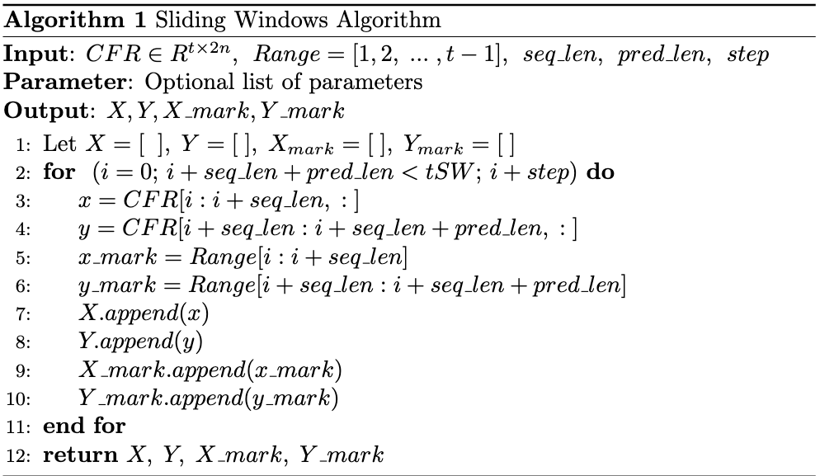
实数CFR数据维度为$[t, 2n]$；
序列X数据维度为$[\left\lfloor (t−seq_len−pred_len+1) / step\right\rfloor , seq_len, 2n]$；
序列Y数据维度为$[\left\lfloor (t−seq_len−pred_len+1) / step\right\rfloor , pred_len, 2n]$；
序列X_mark数据维度为$[\left\lfloor (t−seq_len−pred_len+1) / step\right\rfloor , seq_len]$；
序列Y_mark数据维度为$[\left\lfloor (t−seq_len−pred_len+1) / step\right\rfloor , pred_len]$；

划分批次的操作是按照X、Y、X_mark、Y_mark的第一个维度顺序或者随机取出batch_size个样本，因此每个批次可以得到不同的batch_x、batch_y、batch_x_mark、batch_y_mark：
每一个batch_x数据维度为$[batch_size, seq_len, 2n]$；
每一个batch_y数据维度为$[batch_size, pred_len, 2n]$；
每一个batch_x_mark数据维度为$[batch_size, seq_len]$；
每一个batch_y_mark数据维度为$[batch_size, pred_len]$；
步骤S2：编码器对复数CFR数据的相干时间向量tcVec_CFR进行嵌入和编码，得到复数CFR数据的相干时间编码TcEmbedding_CFR。复数CFR数据的相干时间向量tcVec_CFR是一个长度为t的一维矩阵（即行向量），也称为复数CFR数据的相干时间序列TcSequence_CFR。编码器通过嵌入函数将复数CFR数据的相干时间序列TcSequence_CFR映射到高维空间嵌入后得到嵌入数据TcEmbedding_CFR，嵌入数据TcEmbedding_CFR是一个t行×d列的实数矩阵，d为映射后的维度。$TcEmbedding_CFR=G(TcSequence_CFR)$，其中G()表示一个嵌入函数，用于将离散的数据映射到连续高维向量的空间中。嵌入数据TcEmbedding_CFR就是复数CFR数据的相干时间编码，把复数CFR数据的相干时间编码TcEmbedding_CFR加在输入序列X上。
从后文看，编码器的功能是对实数CFR数据嵌入和编码，我删除了“提取特征”的表述。
如何把相干时间编码加在输入序列X上？
对二者的数值直接相加
嵌入数据TcEmbedding_CFR是一个t行×d列的实数矩阵。每个批次的输入序列是一个$\frac{t}{{seq}_{len}+{pred}_{len}}+1$行、${seq}_{len}+1$列的二维矩阵。这些矩阵的行数、列数均不同，如何相加？
修正：所述的$TcSequence_CFR$与$tcVec_CFR$不相同。由于此步骤的数据是步骤S1经过分批次处理后的，所以讲变量名重命名为$batch_tcSequence_CFR$和$batch_tcEmbedding_CFR$。

${batch_tcSequence_CFR}_{i,j}={tcVec}_{{batch_x_mark}_{i,j}}$；
理解为：$batch_x_mark$中的元素值表示某个时间步在原始实数CFR矩阵中的绝对位置，经过${tcVec}_{{batch_x_mark}_{i,j}}$计算后，得到的${batch_tcSequence_CFR}_{i,j}$元素值表示该时间步的相干时间位置。$batch_tcSequence_CFR$和$batch_x_mark$的数据维度为$[batch_size, seq_len]$即$[0≤i<batch_size, 0≤j<seq_len]$

$$batch_tcEmbedding_CFR=G(batch_tcSequence_CFR)$$
其中G()表示一个嵌入函数，用于将离散的数据映射到连续高维向量的空间中,这一步将$batch_tcEmbedding_CFR$数据维度变为$[batch_size, seq_len,d]$，此处设置$d=2n$，$batch_x$数据维度为$[batch_size, seq_len, 2n]$，二者具有相同的数据维度，即可相加。
这一步计算出的复数CFR数据的相干时间编码TcEmbedding_CFR、复数CFR数据的相干时间编码TcEmbedding_CFR加在输入序列X上在后续步骤都没用用到。
后续用到的是$batch_tcEmbedding_CFR+batch_x$
或者，所述步骤S2改为：编码器对复数CFR数据的相干空间向量scVec_CFR进行嵌入和编码，得到复数CFR数据的相干空间编码ScEmbedding_CFR。
或者，所述步骤S2改为：编码器对复数CIR数据的相干时间向量tcVec_CIR进行嵌入和编码，得到复数CIR数据的相干时间编码TcEmbedding_CIR。
或者，所述步骤S2改为：编码器对复数CIR数据的相干空间向量scVec_CIR进行嵌入和编码，得到复数CIR数据的相干空间编码ScEmbedding_CIR。

步骤S3：复数CFR数据的相干时间向量tcVec_CFR、每个批次的输入数据X、每个批次的输入数据时间掩码X_mark作为第一深度学习模型的三项输入。第一深度学习模型用于根据过去的CFR数据预测未来的CFR数据。
或者，所述步骤S3改为：复数CFR数据的相干空间向量scVec_CFR、每个批次的输入数据X、每个批次的输入数据时间掩码X_mark作为第二深度学习模型的三项输入。第二深度学习模型用于根据过去的CFR数据预测未来的CFR数据，但是输入数据与第一深度学习模型不同。
或者，所述步骤S3改为：复数CIR数据的相干时间向量tcVec_CIR、每个批次的输入数据X、每个批次的输入数据时间掩码X_mark作为第三深度学习模型的三项输入。第三深度学习模型用于根据过去的CFR数据预测未来的CFR数据，但是输入数据与第一深度学习模型和第二深度学习模型均不同。
或者，所述步骤S3改为：复数CIR数据的相干空间向量scVec_CIR、每个批次的输入数据X、每个批次的输入数据时间掩码X_mark作为第四深度学习模型的三项输入。第四深度学习模型用于根据过去的CFR数据预测未来的CFR数据，但是输入数据与第一深度学习模型和第二深度学习模型和第三深度学习模型均不同。
我理解深度学习模型共有四种，功能相同，但是输入数据不同，以上理解是否准确？
请仔细检查每个模型的输入输出。
以下是完整的数据通路图，便于理解：
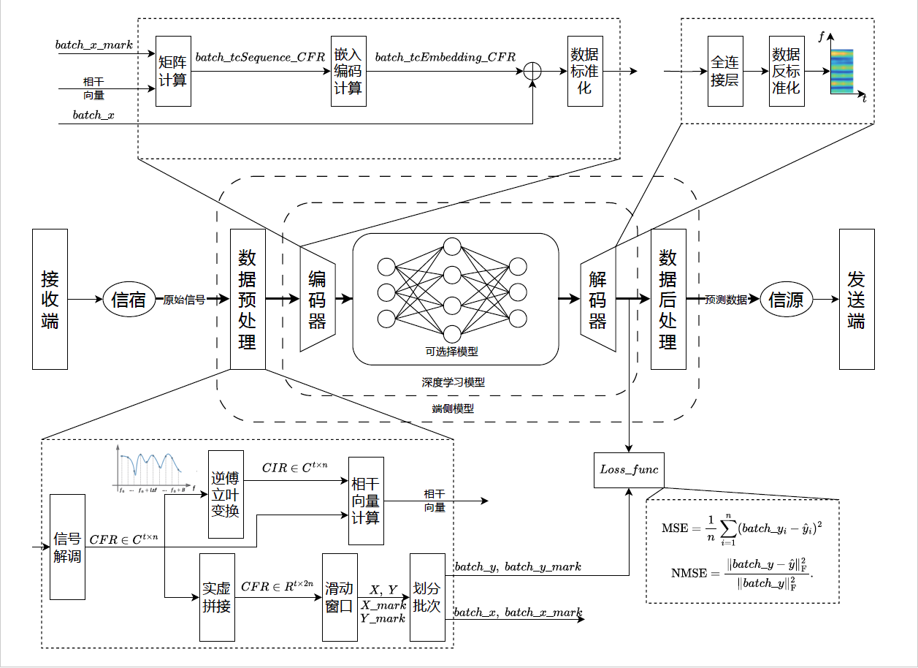
步骤S4：将第一深度学习模型输出的预测的CFR数据传递到解码器，解码器对预测的CFR数据进行裁剪，得到第二时间长度（即预测维度）的预测数据作为预测结果。例如，解码器由全连接层组成，这一步对全连接层输出进行裁剪。
所述步骤S2至步骤S4是对第一深度学习模型进行训练的过程，使第一深度学习模型对每个批次的输入数据X的预测结果尽量接近于该批次的输出数据的拟合目标Y。在训练过程中，例如使用均方误差（mean squared error，MSE）函数作为损失函数，计算预测结果和拟合目标之间的误差并进行反向传播训练深度学习模型。在训练过程中，例如使用自适应矩估计优化器（adaptive moment 3stimation，Adam）作为优化算法，提高计算效率。
本申请中的深度学习模型是与编码器、解码器并列的三个概念？还是说深度学习模型采用“编码器-解码器”架构，即深度学习模型包含了编码器和解码器？
深度学习模型包含了“编码器”和“解码器”，此处是为了强调模型的可选择性，所以将“编码器”和“解码器”分开单独描述。

步骤S5：采用训练好的第一深度学习模型基于实际场景中获得的历史CFR数据作为输入，输出预测的未来的CFR数据。所述训练好的第一深度学习模型例如部署在移动终端的芯片中。所述实际场景中获得的历史CFR数据例如由传感器采集得到。

本申请的基本原理是：在信道状态信息预测中，以CFR作为预测目标。CFR可以从幅频特性和相频特性来分别描述信道对信号传播的影响，借助特定信号的信道频率响应，可以计算不同多径路径的传播特征，从中分析出对定位和感知有用的信息。假设t时刻的CFR数据表示为h_{t}，这是一个n行×1列的列向量。CFR历史数据表示为(h_{t-r+1},h_{t-r+2},……,h_{t})，这是一个n行×r列的矩阵，其中r表示CFR历史数据的观察窗口长度。CFR未来数据表示为(h_{t+1},h_{t+2},……,h_{t+s})，这是一个n行×s列的矩阵，其中s表示CFR未来数据的预测窗口长度。本申请就是根据已知的、时间长度为r的CFR历史数据来预测未知的、时间长度为s的CFR未来数据。

同时，也需要与之对应的信道状态信息来计算本申请提出的编码方法，这一编码利用CSI序列的变化率来描述相对相干时间和空间的变化，从而能够融合更加丰富的时间信息和更加丰富的空间信息。相对相干时间是指在一定阈值下，CSI数值发生变化所需的时间。相对相干空间是指在一定阈值下，CSI数值发生变化所需的子载波数。本申请提出的方法适用于缺乏物理意义可解释性的深度学习模型，例如CNN模型。本申请在数据预处理之后添加额外的时序信息编码，以帮助深度学习模型获取更多的信道状态信息。
本发明提出的编码在编码器中计算，该过程相干时间向量和时间掩码通过嵌入函数的计算，再嵌入原始时序特征中，参照图3所示，为使用时间编码的CNN模型结构。因此本发明不仅适用于CNN模型，也适用于各种深度学习模型，如时间卷积网络（Temporal Convolutional Network，TCN）等。

所述步骤S1具体包括以下步骤。
步骤S11：将复数CFR数据拆分成实部和虚部并进行纵向拼接，得到实数CFR数据。复数CFR数据是一个n行×t列的复数矩阵，n表示子载波数，t表示所述复数CFR数据的时间长度。复数CFR数据中的每一个矩阵元素均为a+j*b的复数形式，其中a表示复数的实数部分，b表示复数的虚数部分。复数CFR数据中的每一个矩阵元素的实数部分构成一个n行×t列的实数矩阵，复数CFR数据中的每一个矩阵元素的虚数部分也构成一个n行×t列的实数矩阵，这两个实数矩阵纵向拼接（垂直拼接）得到一个2n行×t列的实数矩阵就是实数CFR数据；n表示子载波数，t表示所述实数CFR数据的时间长度。
步骤S12：计算实数CFR数据的输入数据时间掩码X_mark、输出数据时间掩码Y_mark。
在时间序列预测模型中，时间步（time step）指连续观察点的数量。例如，使用过去的一个或多个个时间步（即过去的一个或多个连续观察点）的数据来预测未来的一个或多个时间步（即未来的一个或多个连续预测点）的数据。实数CFR数据是一个2n行×t列的实数矩。将实数CFR矩阵从某两列中分割，得到两个子矩阵。位置在前的第一子矩阵是一个2n行×t1列的实数矩阵，作为时间序列预测模型的输入数据。位置在后的第二子矩阵是一个2n行×t2列的实数矩阵，作为时间序列预测模型的输出数据的拟合目标。t1＋t2＝t。
人工神经网络分批次训练数据，每个批次的输入数据X相对于实数CFR矩阵的绝对位置称为输入数据时间掩码X_mark，其物理含义是每个批次的输入数据X覆盖了实数CFR矩阵的哪几列。每个批次的输出数据相对于实数CFR矩阵的绝对位置称为输出数据掩码Y_mark，其物理含义是每个批次的输出数据覆盖了实数CFR矩阵的哪几列。
作为示例，X_mark的计算公式如下。${X_mark}_{i,j}=i×seq_len+j$。其中$0≤i<t/(seq_len+pred_len)$，$0≤j<seq_len$。
作为示例，Y_mark的计算公式如下。${Y_mark}_{i,j}=i×pred_len+j$。其中$0≤i<t/(seq_len+pred_len)$，$0≤j<pred_len$。
其中，$seq_len$表示过去的时间步长，$pred_len$表示未来的时间步长。
为什么i的取值不是0到n-1？$t/(seq_len+pred_len)$表示什么物理含义？
修改：滑动窗口算法如下：
${X_mark}_{i,j}$、${Y_mark}_{i,j}$表示什么物理含义？
修改为：$batch_x_mark$中的元素值表示X中某个时间步在原始实数CFR矩阵中的绝对位置，$batch_y_mark$中的元素值表示Y中某个时间步在原始实数CFR矩阵中的绝对位置。
步骤S13：对复数CFR数据或者复数CIR数据计算相干时间向量和相干空间向量。
这一步需要同时得到某个复数CSI数据的相干时间向量和相干空间向量吗，可以只计算两者之一吗？
只计算相干时间向量和相干空间向量的其中之一。
所述步骤S11和步骤S12作为一组，该组与步骤S13或者任意在前，或者同时进行。

所述步骤S13的实施例一包括如下步骤S131a至步骤S133a，用于计算复数CFR数据或者复数CIR数据的相干时间向量。在本实施例中，复数CSI数据或者指复数CFR数据，或者指复数CIR数据，并在整个实施例中保持相同含义，不可调换。
步骤S131a：将复数CSI数据表示为CSI_{R}，这是一个n行×t列的复数矩阵，其中n表示子载波数，t表示所述复数CSI数据的时间长度。对复数CSI数据的复数矩阵中相邻两列（例如第j列、第j-1列）元素先做差分，再计算每相邻两列元素的差分值的幅值的时间维度Lp范数${CSLtp}_{j}$，p为正整数。
通用地，复数CSI数据的复数矩阵中每相邻两列元素的差分值的幅值的时间维度Lp范数${CSLtp}_{j}=\sqrt[p]{\sum_{i=0}^{n−1}{{\left(abs(C{SI}_{i,j}−C{SI}_{i,j−1})\right)}^{p}}}$。其中，abs()函数表示计算复数的幅值。CSI_{i,j}表示复数CSI数据的复数矩阵中第i+1行、第j+1列的元素。CSI_{i,j-1}表示复数CSI数据的复数矩阵中第i+1行、第j列的元素。i表示子载波索引，i的取值范围是从0到n-1之间的正整数。j表示时间索引，j的取值范围是从0到t-1之间的正整数。当j取0时，CSI_{i,-1}没有实际的物理含义，例如取值全为0。
例如，当p取1时，复数CSI数据的复数矩阵中每相邻两列元素的差分值的幅值的时间维度L1范数${CSLt1}_{j}=\sum_{i=0}^{n−1}{abs(C{SI}_{i,j}−C{SI}_{i,j−1})}$。
又如，当p取2时，复数CSI数据的复数矩阵中每相邻两列元素的差分值的幅值的时间维度L2范数${CSLt2}_{j}=\sqrt{\sum_{i=0}^{n−1}{{\left(abs(C{SI}_{i,j}−C{SI}_{i,j−1})\right)}^{2}}}$。
复数CSI数据的复数矩阵中每相邻两列元素的差分值的幅值的时间维度Lp范数CSLtp_{j}共有t个，将t个CSLtp_{j}按照j由小到大的顺序相组合，得到复数CSI数据的时间维度差分Lp范数CSLtp。$CSLtp=[{CSLtp}_{0} , {CSLtp}_{1}, ……, {CSLtp}_{t−1}]$。复数CSI数据的时间维度差分Lp范数CSLtp是一个长度为t的实数一维矩阵（即行向量）。这一步是提取复数CSI数据随时间变化的差分特征。
步骤S132a：计算复数CSI数据的时间维度差分Lp范数CSLtp的j位置相对于i位置的变化率$η_{i,j}$，其中i和j均为正整数，且0≤i＜j≤t-1。$η_{i,j}=1−\frac{{CSLtp}_{i}}{{CSLtp}_{j}}$。
根据文字说明，原公式中的CSIL_{j}应改为${CSLtp}_{i}$，CSIL_{j}应改为${CSLtp}_{j}$，我已修改。
步骤S133a：使用变化率$η_{i,j}$和第一阈值$η_{t1}$计算复数CSI数据的相干时间向量tcVec。当存在$j<ⅈ$且$η_{i,j}<η_{t1}$且$i≠0$时，对于所有满足条件的j，取j的最小值min(j),tcVec_{i}＝1－min(j)。当任意$j<ⅈ$且$η_{i,j}≥η_{t1}$时，tcVec_{i}＝0。当i＝0时，tcVec_{i}＝0。
步骤S132a限定了$η_{i,j}$中的i＜j，那么在步骤S133a中就不可能出现$j<ⅈ$，两者矛盾。
将t-1个tcVec_{i}按照i由小到大的顺序相组合，得到tcVec。tcVec是一个长度为t-1的一维矩阵（即行向量）。
tcVec_{i}的数量有几个？从0≤i＜j≤t-1看，似乎最多有t-1个。
是$t$个，下标从0开始到$t−1$。

所述步骤S13的实施例二包括如下步骤S131b至步骤S133b，用于计算复数CFR数据或者复数CIR数据的相干空间向量。在本实施例中，复数CSI数据或者指复数CFR数据，或者指复数CIR数据，并在整个实施例中保持相同含义，不可调换。
步骤S131b：将复数CSI数据表示为CSI_{R}，这是一个n行×t列的复数矩阵，其中n表示子载波数，t表示所述复数CSI数据的时间长度。复数CSI数据的转置矩阵表示为${CSI}_{R}^{T}$，这是一个t行×n列的复数矩阵。对复数CSI数据的转置矩阵中相邻两列（例如第j列、第j-1列）元素先做差分，再计算每相邻两列元素的差分值的幅值的子载波维度Lp范数${CSLsp}_{j}$，p为正整数。
通用地，复数CSI数据的转置矩阵中每相邻两列元素的差分值的幅值的子载波维度Lp范数${CSLsp}_{j}=\sqrt[p]{\sum_{i=0}^{t−1}{{\left(abs({CSI}_{i,j}^{T}−{CSI}_{i,j−1}^{T})\right)}^{p}}}$。其中，abs()函数表示计算复数的幅值。${CSI}_{i,j}^{T}$表示复数CSI数据的转置矩阵中第i+1行、第j+1列的元素。${CSI}_{i,j−1}^{T}$表示复数CSI数据的转置矩阵中第i+1行、第j列的元素。i表示时间索引，i的取值范围是从0到t-1之间的正整数。j表示子载波索引，j的取值范围是从0到n-1之间的正整数。当j取0时，${CSI}_{i,−1}^{T}$没有实际的物理含义，例如取值全为0。
复数CSI数据的转置矩阵中每相邻两列元素的差分值的幅值的子载波维度Lp范数CSLsp_{j}共有n个，将n个CSLsp_{j}按照j由小到大的顺序相组合，得到复数CSI数据的子载波维度差分Lp范数CSLsp。$CSLsp=[{CSLsp}_{0} , {CSLsp}_{1}, ……, {CSLsp}_{n−1}]$。复数CSI数据的子载波维度差分Lp范数CSLsp是一个长度为n的实数一维矩阵（即行向量）。这一步是提取复数CSI数据随子载波变化的差分特征。
步骤S132b：计算复数CSI数据的子载波维度差分Lp范数CSLsp的j位置相对于i位置的变化率$η_{i,j}$，其中i和j均为正整数，且0≤i＜j≤n-1。$η_{i,j}=1−\frac{{CSLsp}_{i}}{{CSLSp}_{j}}$。
根据文字说明，我修改了原公式中的CSIL_{j}和CSIL_{j}。
步骤S133b：使用变化率$η_{i,j}$和第二阈值$η_{s1}$计算得到复数CSI数据的相干空间向量scVec。当存在$j<ⅈ$且$η_{i,j}<η_{s1}$且$i≠0$时，对于所有满足条件的j，取j的最小值min(j),scVec_{i}＝1－min(j)。当任意$j<ⅈ$且$η_{i,j}≥η_{s1}$时，scVec_{i}＝0。当i＝0时，scVec_{i}＝0。
步骤S132b限定了$η_{i,j}$中的i＜j，那么在步骤S133b中就不可能出现$j<ⅈ$，两者矛盾。
将n-1个${scVec}_{i}$按照i由小到大的顺序相组合，得到scVec。scVec是一个长度为n-1的一维矩阵（即行向量）。
scVec_{i}的数量有几个？从0≤i＜j≤t-1看，似乎最多有n-1个。

所述步骤S13的实施例三包括如下步骤S131c至步骤S133c，用于计算复数CFR数据或者复数CIR数据的相干时间向量。在本实施例中，复数CSI数据或者指复数CFR数据，或者指复数CIR数据，并在整个实施例中保持相同含义，不可调换。
步骤S131c：将复数CSI数据表示为CSI_{R}，这是一个n行×t列的复数矩阵，其中n表示子载波数，t表示所述复数CSI数据的时间长度。计算复数CSI数据CSI_{R}的差分ΔCSI，这是一个t行×t列的实数矩阵，其中每个元素ΔCSI_{i,j}的计算公式如下。
当i＜j时，${∆CSI}_{i,j}=\sum_{k=0}^{n−1}{(C{SI}_{k,j}−C{SI}_{k,i})}$。其中，CSI_{k,j}表示复数CSI数据的复数矩阵中第k+1行、第j+1列的元素。CSI_{k,i}表示复数CSI数据的复数矩阵中第k+1行、第i+1列的元素。k表示子载波索引，k的取值范围是从0到n-1之间的正整数。i和j均表示时间索引，i和j的取值范围均为从0到t-1之间的正整数。
当i＝j时，${∆CSI}_{i,j}=\sum_{k=0}^{n−1}{(C{SI}_{k,i})}$。
当i＞j时，ΔCSI_{i,j}＝0。
ΔCSI是一个上斜三角矩阵，下斜三角是全0元素。
步骤S132c：计算复数CSI数据CSI_{R}的差分ΔCSI中的j位置相对于i位置的变化率$η_{i,j}$，其中i和j均为正整数，且0≤i＜j≤t-1。$η_{i,j}=\frac{{\left\|{∆CSI}_{i,j}\right\|}_{β}}{{\left\|{∆CSI}_{j,j}\right\|}_{β}}$。其中，${\left\|∙\right\|}_{β}$表示向量的β范数，β为任意正整数。Lp范数是对相邻的时间步做差分，β范数是将当前的时间步和之前所有的时间步做差分。
${∆CSI}_{i,j}$只是ΔCSI矩阵中的一个元素，其β-范数如何计算？
见下图，将复数映射在$IQ$坐标中，$\vec{OA}$表示$t_{1}$时刻的值，$\vec{OB}$表示$t_{2}$时刻的值，其中$t_{1}{<t}_{2}$本研究实质上计算的是$\vec{AB}$的β范数长度。
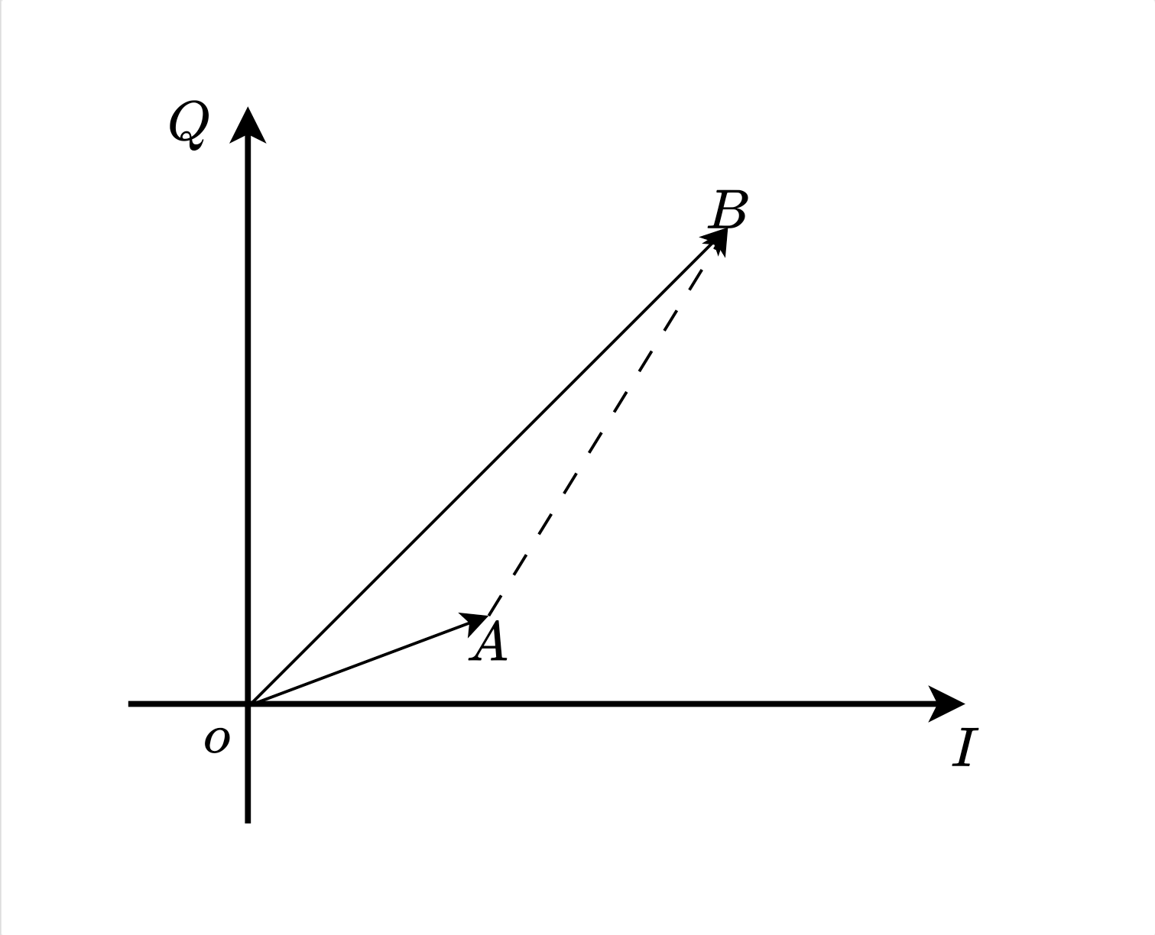
步骤S133c：使用变化率$η_{i,j}$和第三阈值$η_{t2}$计算得到复数CSI数据的相干时间向量tcVec。当i＜j且$η_{i,j}≥η_{t2}$且$i≠0$时，${tcVec}_{j}={tcVec}_{i}+1$。当i＜j且且$η_{i,j}＜η_{t2}$时，tcVec_{j}＝0。当i＝0时，tcVec_{j}＝0。初始化的tcVec₀＝0。
将t个${tcVec}_{j}$按照j由小到大的顺序相组合，得到tcVec。tcVec是一个长度为t的一维矩阵（即行向量）。

所述步骤S13的实施例四包括如下步骤S131d至步骤S133d，用于计算复数CFR数据或者复数CIR数据的相干空间向量。在本实施例中，复数CSI数据或者指复数CFR数据，或者指复数CIR数据，并在整个实施例中保持相同含义，不可调换。
步骤S131d：将复数CSI数据表示为CSI_{R}，这是一个n行×t列的复数矩阵，其中n表示子载波数，t表示所述复数CSI数据的时间长度。复数CSI数据的转置矩阵表示为${CSI}_{R}^{T}$，这是一个t行×n列的复数矩阵。计算复数CSI数据的转置矩阵${CSI}_{R}^{T}$的差分ΔCSI^{T}，这是一个n行×n列的实数矩阵，其中每个元素${ΔCSI}_{i,j}^{T}$的计算公式如下。
当i＜j时，${ΔCSI}_{i,j}^{T}=\sum_{k=0}^{t−1}{({CSI}_{k,j}^{T}−{CSI}_{k,i}^{T})}$。其中，${CSI}_{k,j}^{T}$表示复数CSI数据的转置矩阵中第k+1行、第j+1列的元素。${CSI}_{k,i}^{T}$表示复数CSI数据的转置矩阵中第k+1行、第i+1列的元素。k表示时间索引，k的取值范围是从0到t-1之间的正整数。i和j均表示子载波索引，i和j的取值范围均为从0到n-1之间的正整数。
当i＝j时，${ΔCSI}_{i,j}^{T}=\sum_{k=0}^{t−1}{({CSI}_{k,i}^{T})}$。
当i＞j时，${ΔCSI}_{i,j}^{T}$＝0。
ΔCSI^{T}是一个上斜三角矩阵，下斜三角是全0元素。
步骤S132d：计算复数CSI数据的转置矩阵${CSI}_{R}^{T}$的差分ΔCSI^{T}中的j位置相对于i位置的变化率$η_{i,j}$，其中i和j均为正整数，且0≤i＜j≤n-1。$η_{i,j}=\frac{{\left\|{∆CSI}_{i,j}\right\|}_{β}}{{\left\|{∆CSI}_{j,j}\right\|}_{β}}$。其中，${\left\|∙\right\|}_{β}$表示向量的β范数，β为任意正整数。
步骤S133d：使用变化率$η_{i,j}$和第四阈值$η_{s2}$计算得到复数CSI数据的相干空间向量scVec。当i＜j且$η_{i,j}≥η_{s2}$且$i≠0$时，${scVec}_{j}={scVec}_{i}+1$。当i＜j且$η_{i,j}＜η_{t2}$时，scVec_{j}＝0。当i＝0时，scVec_{j}＝0。
将n个scVec_{j}按照j由小到大的顺序相组合，得到scVec。scVec是一个长度为n的一维矩阵（即行向量）。

以上实施例一、实施例三用于计算相干时间向量，实施例二、实施例四用于计算相干空间向量，计算相干时间向量的任意实施例可以与计算相干空间向量的任意实施例相组合。

本发明能够通过在深度学习模型的编码器中引入由CSI计算出的编码特征，使模型获取更多的信道稳定性信息，提高模型对于未来信道状态预测的准确率；使用CSI计算时序编码，该过程中的数据易于获取，原理简单，易于计算，能够在不改变模型结构、增加较少计算开销的情况下，应用于各种基于深度学习的模型，增强信道状态预测任务的效果，具有广泛的应用前景及较高的实用性。
以上为本发明的基础实是例，下面通过一个优选实施例对本发明的技术方案做进一步的说明。

优选实施例：
以基于TCN模型为例进一步说明具体实施方法：
步骤1：获取信道状态时序数据，包括复值CFR和复值CSI。$CFRϵC^{t×m}$（t为时间序列长度，m为子载波数量）为TCN模型预测的目标特征，$CSIϵC^{n×t}$（t为时间序列长度，n为频率）为数据预处理时计算编码的特征；
步骤2：对复值CFR进行处理，拆分实部$ℜ\left(CFR\right)$和虚部$ℑ\left(CFR\right)$，使用concat()函数拼接实部和虚部为实值矩阵$CFRϵC^{t×2m}$，公式如下：
$CFR=concat(ℜ\left(CFR\right),ℑ\left(CFR\right))$；
步骤3：对复值CFR经过数据预处理，在编码器中加入时间嵌入编码；
步骤3.1：将复值CFR进行数据预处理得到时间掩码；
步骤3.2：使用复值CFR作为CSI信息参与计算相干时间向量，和原TCN的输入CFR序列一同作为特征，具体的时间编码计算方法如下：
- 计算CFR的差分L1和L2、...、Lp范数，CFR是一个复数矩阵，$CSIϵC^{n×t}$（t为时间序列长度，n为频率），计算得出的L1和L2、...、Lp范数$CSILpϵR^{t}$，公式如下，其中abs()指计算复数的幅值，i和j为数组位置索引：
${CSIL1}_{j}=\sum_{i=1}^{n−1}{abs(C{SI}_{i,j}−C{SI}_{i,j−1})}$；
${CSIL2}_{j}=\sqrt{\sum_{i=1}^{n−1}{{\left(abs(C{SI}_{i,j}−C{SI}_{i,j−1})\right)}^{2}}}$；
…
${CSILp}_{j}=\sqrt[p]{\sum_{i=1}^{n−1}{{\left(abs(C{SI}_{i,j}−C{SI}_{i,j−1})\right)}^{p}}}$；

2、定义变化率$η_{t,p}$，时间序列的t位置相对于p位置的变化率定义如下：
$η_{t,p}=1−\frac{{CSIL}_{p}}{{CSIL}_{t}}$；
3、根据变化率$η_{t,p}$和选择的阈值$η_{0}$计算得到tcVec时间向量，计算方式为对于每个时间点i，对于所有小于i的时间点j，从大到小依次比较$η_{i,j}$的大小是否大于阈值$η_{0}$。如果存在时间点j，使得$η_{i,j}>η_{0}$，则i位置的时间编码的值为i-j；如果不存在小于i的位置j，使得$η_{i,j}>η_{0}$，则i位置的时间编码为0。此外，为了保证最终的矩阵长度t不变，因此当i=0时，tcVec时间向量的值为0，以补齐第一个位置的值。最终得到时间向量$tcVecϵR^{t}$。
${tcVec}_{i}=\left\{\begin{aligned}\min_{i−j}{(j<i and η_{i,j}<η_{0})} if ∃j<ⅈ,η_{i,j}<η_{0} and i!=0 \\ 0 if ∀j<ⅈ,η_{i,j}≥η_{0} or i=0\end{aligned}\right.$；

步骤4：将完成拼接和编码的数据输入到编码器中提取特征；
步骤4.1：将相干时间向量和时间掩码加入编码器，得到时间序列编码，公式如下：
${TcSequence}_{i,j}={tcVec}_{{X_mark}_{i,j}}$；
步骤4.2：使用嵌入函数，将时间序列编码TcSequence映射到与特征维度相同，映射后$TcEmbeddingϵR^{t×d}$，其中d为映射后的维度。
步骤5：对需要预测的CFR数据进行嵌入和编码，并把嵌入时间编码后的数据作为TCN模型的输入；
步骤5.1:将时间嵌入编码和CFR信号相加得到最终的tcn_input数据，最终的$tcn_inputϵR^{t×(2m)}$，其公式如下：
$tcn_input=Sum(TcEmbedding,CFR)$；
步骤5.2：输入TCN模型的特征会经过一维卷积层、批量归一化层、激活函数层、池化层，进行特征的提取和权重的学习；
步骤5.3：重复步骤5.2，进行2次。
步骤6：将TCN模型的输出，输入到由全连接层组成的解码器中进行解码；对全连接层的输出进行裁剪，得到与预测维度相同的数据作为预测的结果$predϵR^{u×(2m)}$（u为需要预测序列长度）；
步骤7：使用均方误差函数（Mean Squared Error，MSE）作为损失函数，计算预测值和真实值之间的误差并进行反向传播训练网络。使用自适应矩估计优化器（Adaptive Moment Estimation，Adam）作为优化算法，提高计算效率。
步骤8：将实际场景中获得的CFR数据和CSI数据作为模型的输入，预测信道响应信息。
本发明通过对信道状态信息计算特征并加入编码，将相干时间和相干空间的信息纳入模型中，从而考虑到信道在未来时刻的相对时间稳定性和相对空间稳定性，能够解决深度学习模型中弱可解释性和物理意义能力的问题，提高信道状态预测的精度。
本发明还提供一种用于信道状态信息预测的CNN类模型的编码系统，所述用于信道状态信息预测的CNN类模型的编码系统可以通过执行所述用于信道状态信息预测的CNN类模型的编码方法的流程步骤予以实现，即本领域技术人员可以将所述用于信道状态信息预测的CNN类模型的编码方法理解为所述用于信道状态信息预测的CNN类模型的编码系统的优选实施方式。

以上仅为本申请的优选实施例，并不用于限定本申请。对于本领域的技术人员来说，本申请可以有各种更改和变化。凡在本申请的精神和原则之内，所作的任何修改、等同替换、改进等，均应包含在本申请的保护范围之内。

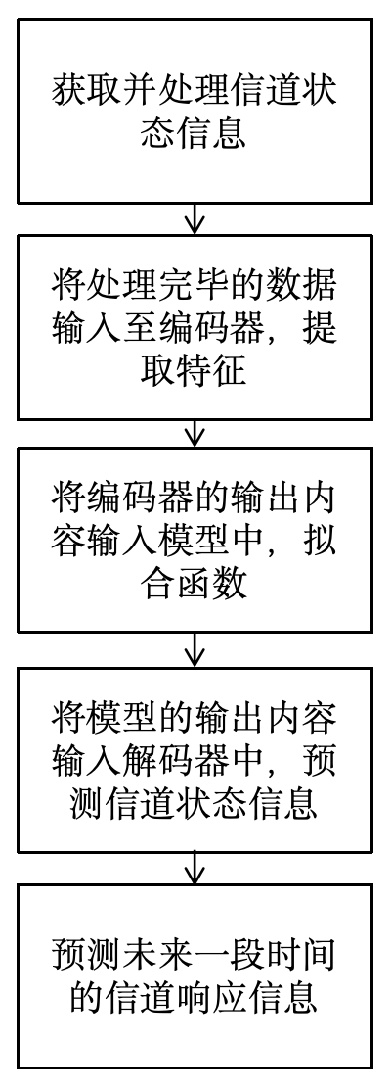

图1

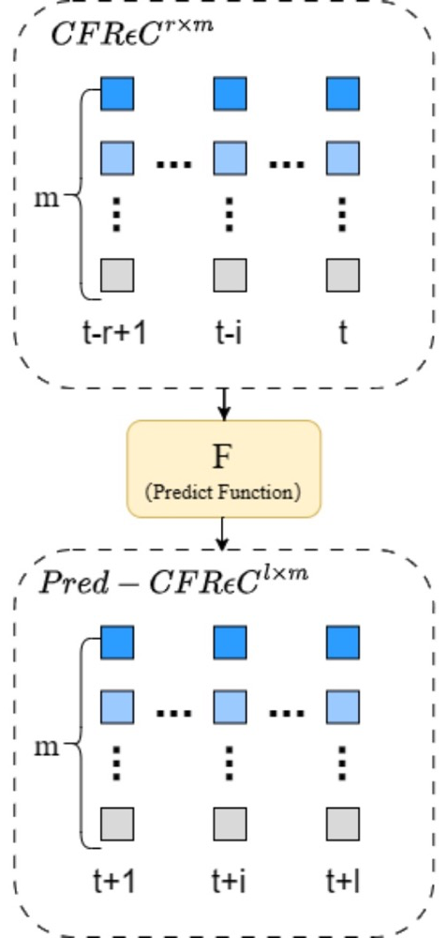
图2

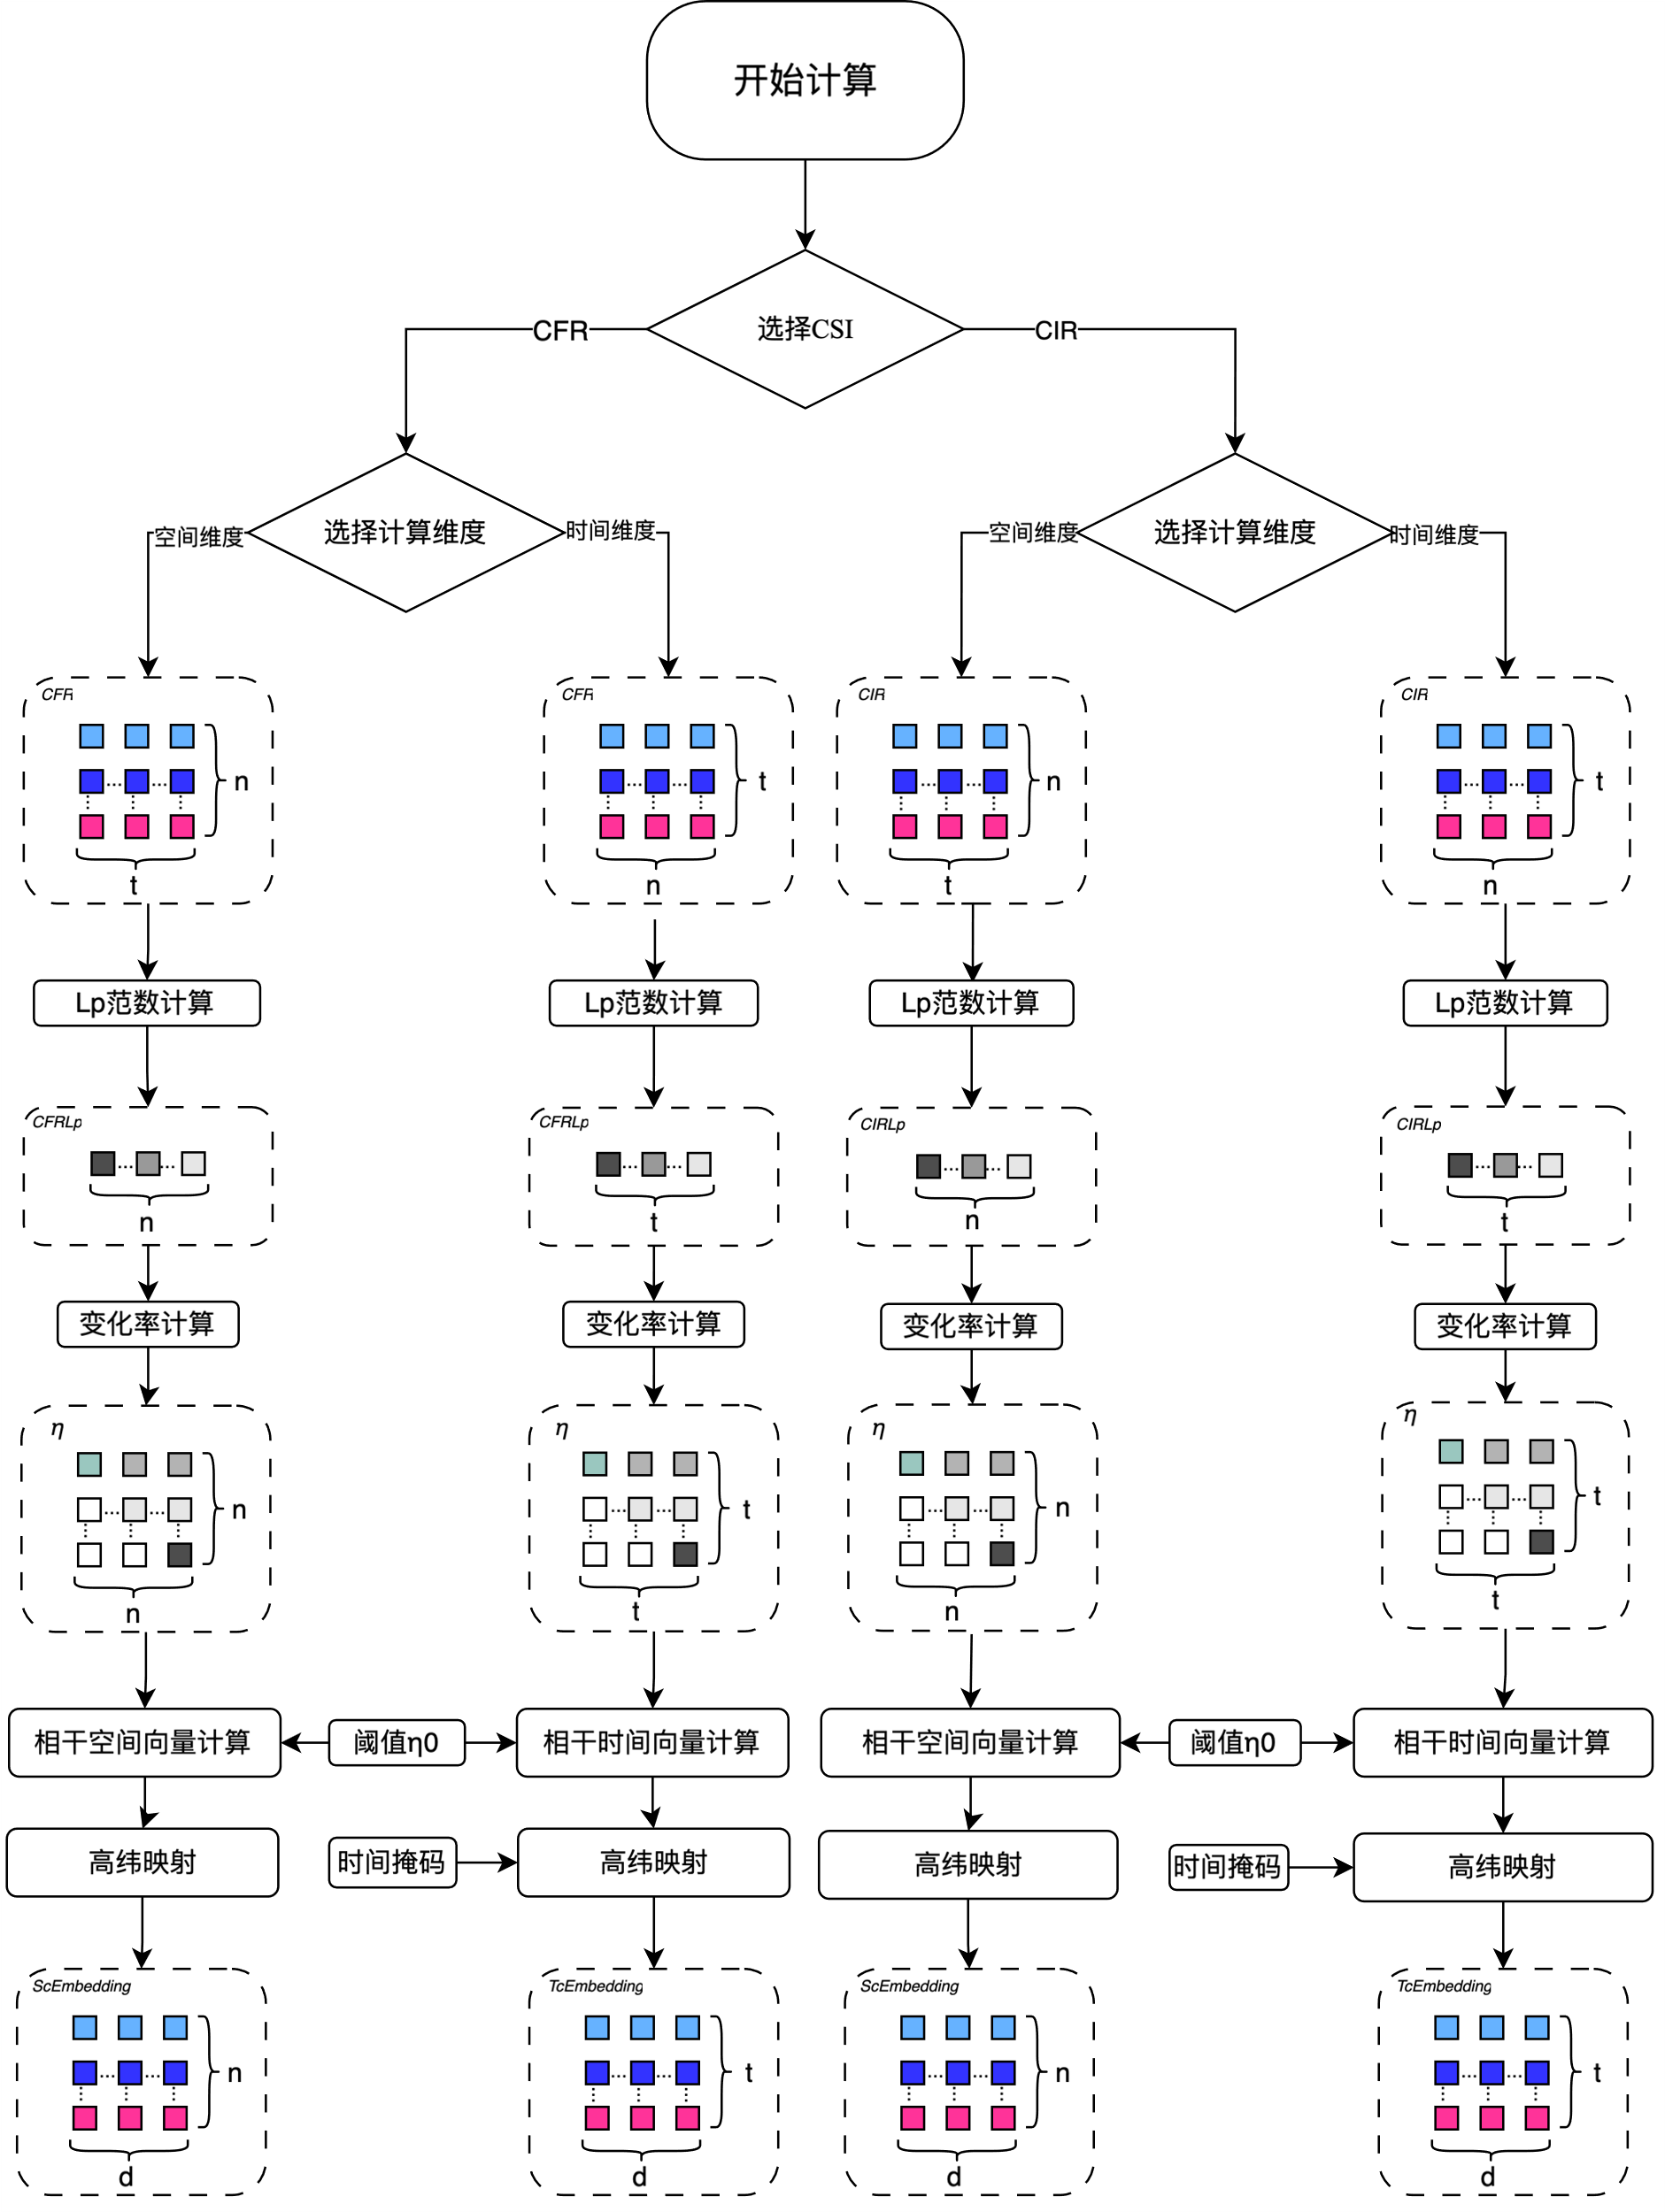
- 方法一

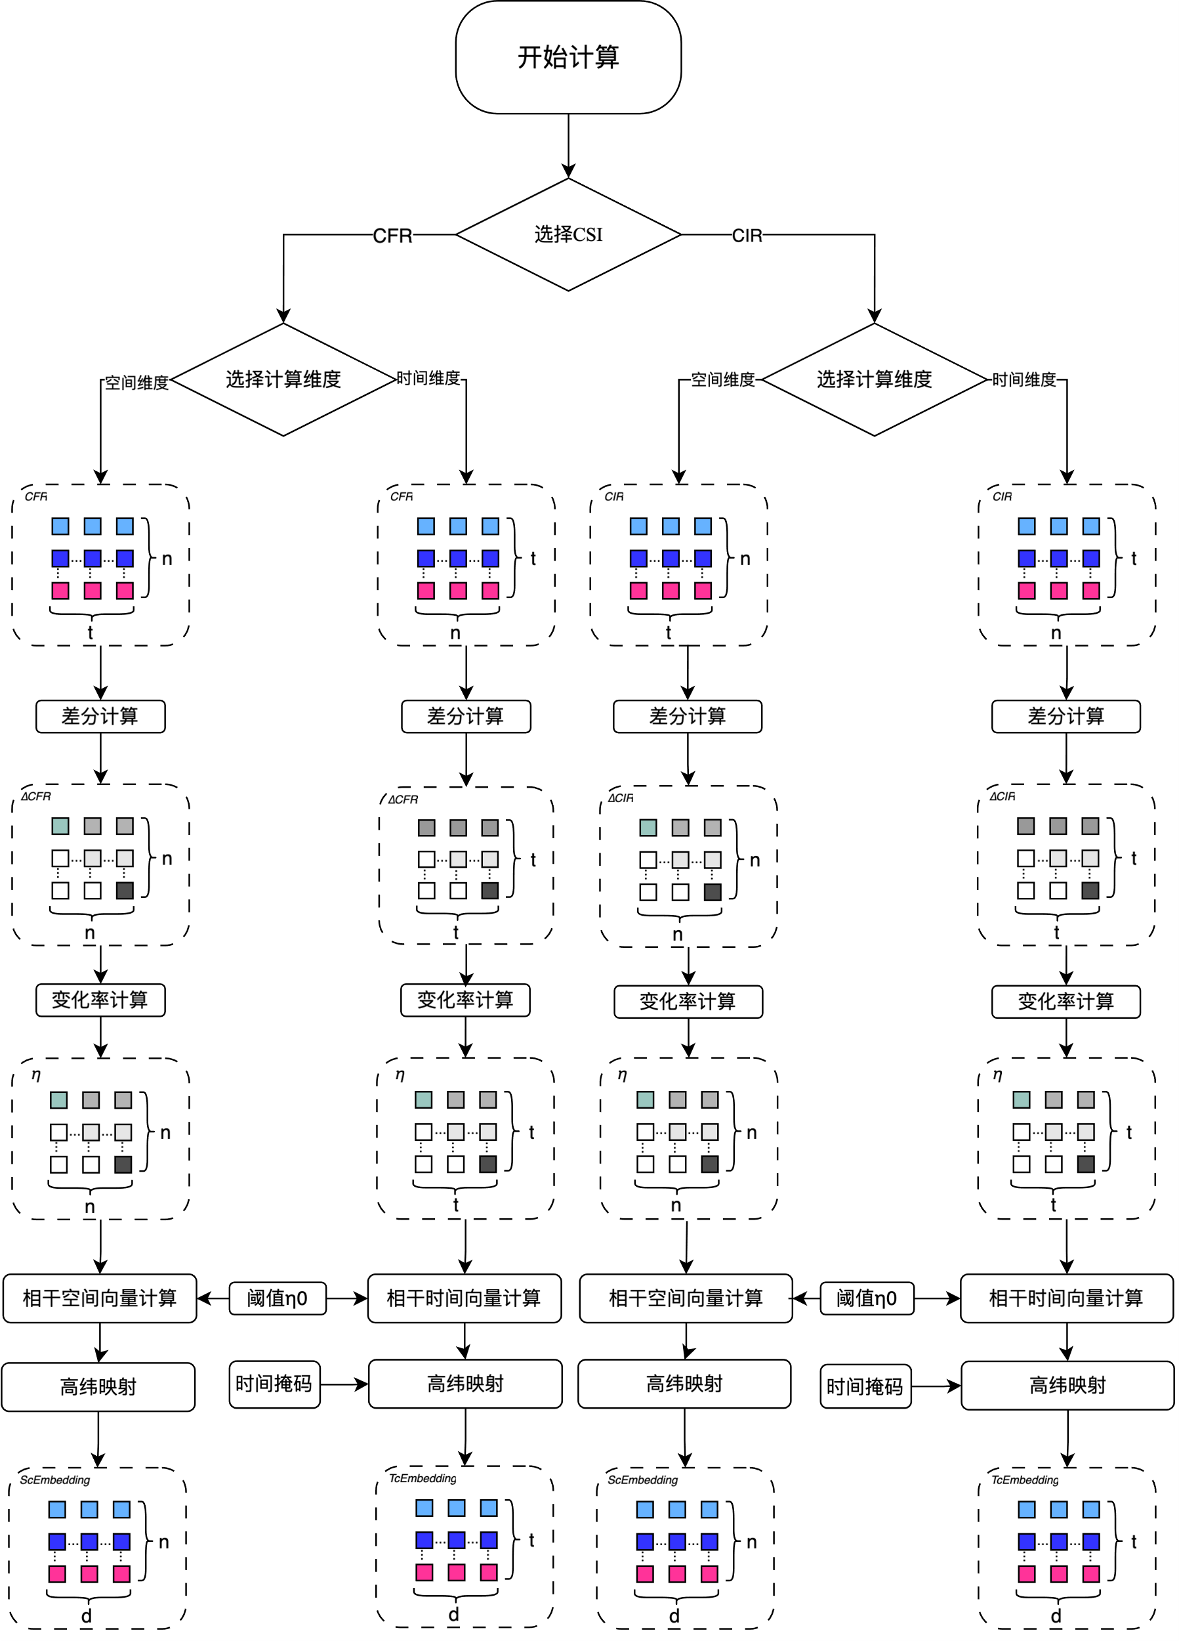
- 方法二
图3

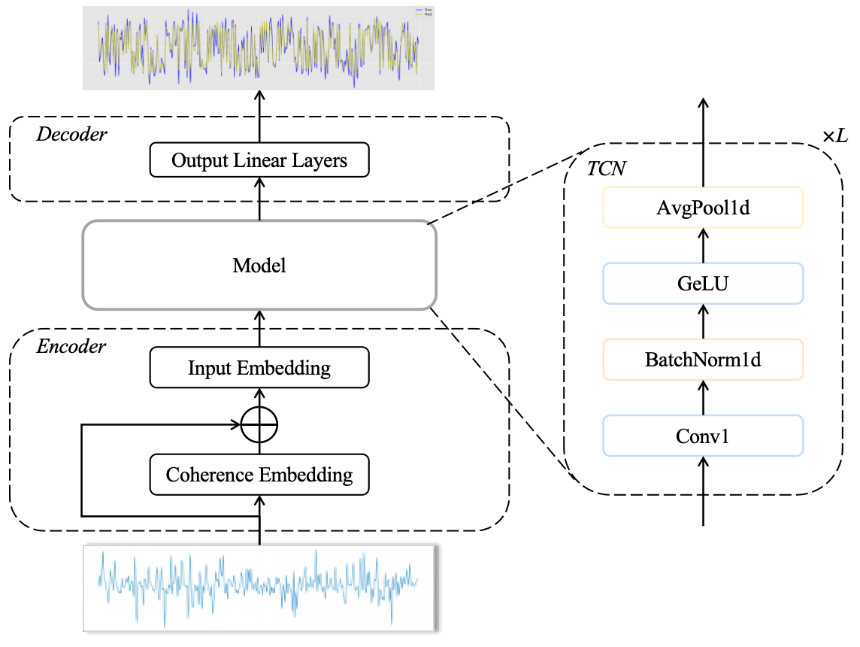

图4

图2

图3

图4

图5

图6

本申请公开了一种

指定图 是摘要附图

